OBJAVA ZA MEDIJE

PREDSJEDNIK HRVATSKE AKADEMIJE ZNANOSTI I UMJETNOSTI
AKADEMIK ZVONKO KUSIĆ I GLAVNI TAJNIK AKADEMIK PAVAO RUDAN PRIMILI NAČELNICU SLUŽBE CRNOGORSKE AKADEMIJE NAUKA I UMJETNOSTI MARINU VUKIČEVIĆ

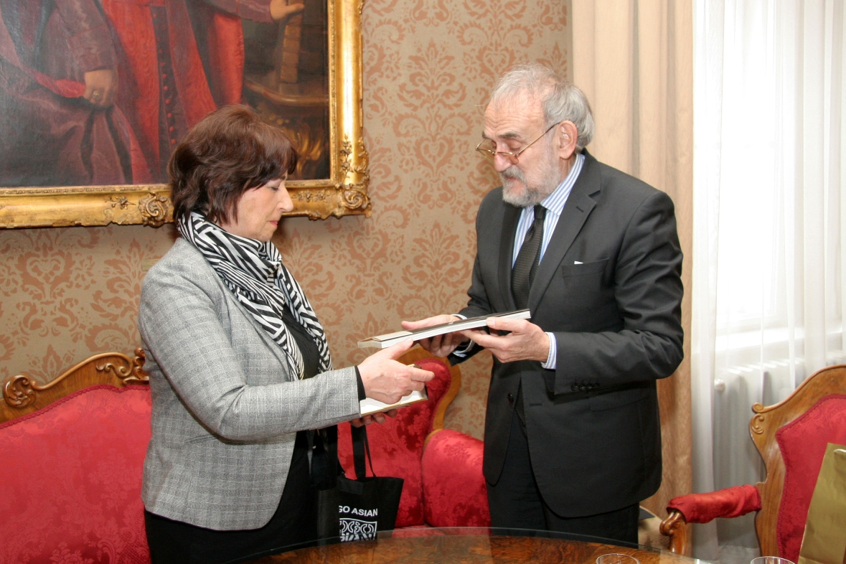

Zagreb, 8. veljače 2018. – Predsjednik Hrvatske akademije znanosti i umjetnosti akademik Zvonko Kusić i glavni tajnik akademik Pavao Rudan primili su u četvrtak 8. veljače u palači HAZU načelnicu Službe Crnogorske akademije nauka i umjetnosti Marinu Vukičević. Tijekom susreta razgovaralo se o suradnji dviju akademija na projektima od zajedničkog interesa, kako bilateralnoj tako i u sklopu Euromediteranske akademske mreže (EMAN) čiji predsjednik je od 2016. akademik Rudan. Crnogorska akademija će u listopadu biti domaćin EMAN-ove konferencije na kojoj će se raspravljati o različitim pitanjima s područja društvenih, humanističkih, prirodnih i tehničkih znanosti, a ove godine će nizom predavanja obilježiti 130. godišnjicu donošenja Općeg imovinskog zakonika Kneževine Crne Gore kojeg je izradio glasoviti hrvatski pravni stručnjak Baltazar Bogišić, u čemu će sudjelovati i Hrvatska akademija. Susretu je bila nazočna i tajnica HAZU Marina Štancl.

Marijan Lipovac
Ured za odnose s javnošću i medije HAZU

